ΣΥΝΑΡΤΗΣΕΙΣ

1. Η γραφική παράσταση μιας γνησίως μονότονης συνάρτησης  διέρχεται από τα σημεία  και .

α) Να προσδιορίσετε το είδος της μονοτονίας της  αιτιολογώντας την απάντησή σας.

(Μονάδες 12)

β) Να λύσετε την ανίσωση . (Μονάδες 13)

2. Έστω γνησίως μονότονη συνάρτηση f: , η γραφική παράσταση της οποίας διέρχεται από τα σημεία Α(2,3) και Β (4,5) .

α) Να προσδιορίσετε το είδος της μονοτονίας της f . (Μονάδες 13)

β) Αν η γραφική παράσταση της f τέμνει τον άξονα x΄x στο -2, να δείξετε ότι

. (Μονάδες 12)

3. Στο παρακάτω σχήμα δίνεται η γραφική παράστασης της συνάρτησης 

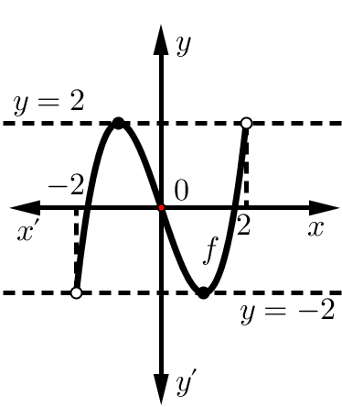

**α)** Είναι η f άρτια ή περιττή; Να αποδείξετε αλγεβρικά τον ισχυρισμό σας. (Μονάδες 7)

**β)** Χρησιμοποιώντας τη γραφική παράσταση της f, να βρείτε τη μέγιστη και την ελάχιστη

τιμή της. (Μονάδες 6)

**γ)** Να βρείτε τις θέσεις των ακρότατων της f .  (Μονάδες 12)

4. Δίνεται η συνάρτηση**.

α) Να βρείτε το πεδίο ορισμού της συνάρτησης *f* . (Μονάδες 5)

β) Να εξετάσετε αν η συνάρτηση *f* είναι άρτια ή περιττή. (Μονάδες 8)

γ) Αν η συνάρτησης *f* είναι γνησίως φθίνουσα στο πεδίο ορισμού της, να επιλέξετε ποια

από τις παρακάτω τρείς προτεινόμενες, είναι η γραφική της παράσταση και στη συνέχεια

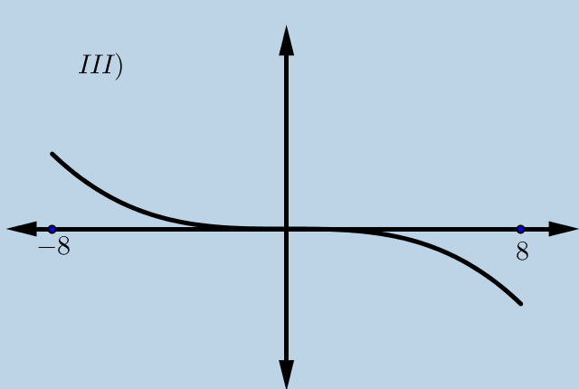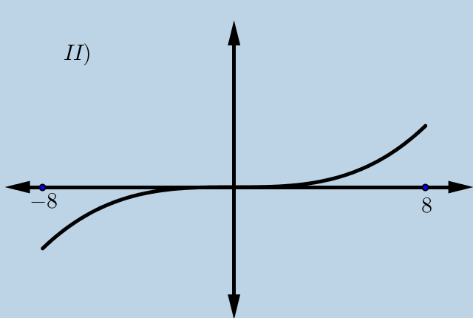 να υπολογίσετε τη μέγιστη και την ελάχιστη τιμή της. (Μονάδες 7)

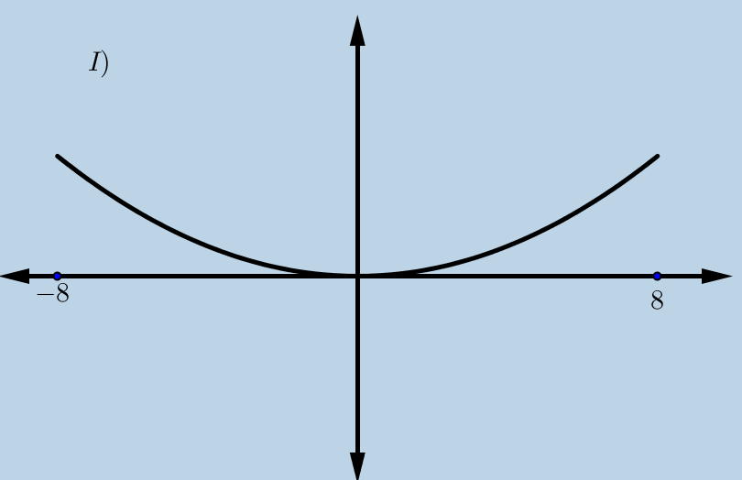

5. Δίνεται η συνάρτηση  ,

α) Να αποδείξετε ότι η *f* γράφεται στη μορφή  *.*

(Μονάδες 12)

β) Στο διπλανό σύστημα συντεταγμένων που ακολουθεί,

να παραστήσετε γραφικά τη συνάρτηση *f*, μετατοπίζοντας

κατάλληλα την 

(Μονάδες 13)

6. Δίνεται η συνάρτηση 

α) Να δείξετε ότι η *f* παρουσιάζει ελάχιστο στο *x* =0 . (Μονάδες 8)

β) Είναι η *f* άρτια συνάρτηση; Να αιτιολογήσετε την απάντησή σας. (Μονάδες 8)

γ) Με ποια μετατόπιση της προκύπτει η *Cf* ; (Μονάδες 9)

7. Δίνονται οι συναρτήσεις , και ,



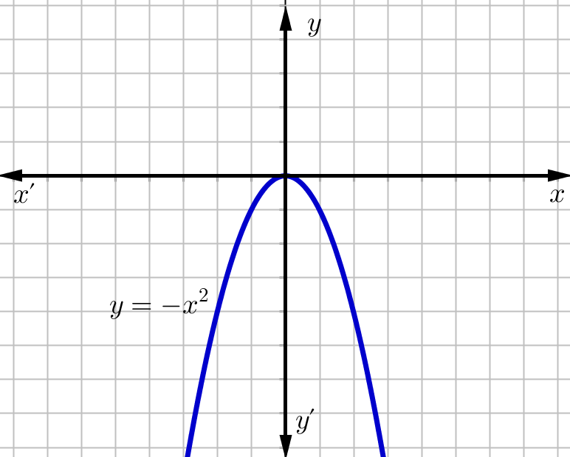α) Να αποδείξετε ότι ,



για κάθε και στη συνέχεια, με τη βοήθεια της



γραφικής παράστασης της συνάρτησης *φ* να

παραστήσετε γραφικά τη

συνάρτηση *f* .

(Μονάδες 10)

β) Με τη βοήθεια της γραφικής παράστασης της *f* να βρείτε:

i. Τα διαστήματα στα οποία η συνάρτηση *f* είναι γνησίως μονότονη. (Μονάδες 5)

ii. Το ολικό ακρότατο της *f* καθώς και τη θέση του. (Μονάδες 5)

iii. Το πλήθος των ριζών της εξίσωσης . Να αιτιολογήσετε την απάντησή



σας. (Μονάδες 5)

8.

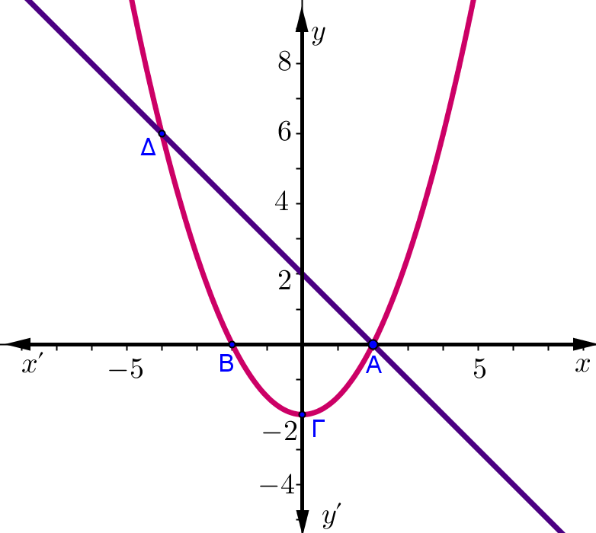Στο σχήμα δίνονται οι γραφικές παραστάσεις μιας παραβολής

και της ευθείας



α) Δεδομένου ότι η παραβολή διέρχεται από τα σημεία Α, Β, Γ, να βρείτε τα *α*, *β*, *γ*.

(Μονάδες 8)

β) Αν ,β=0 και γ=-2 ,να βρείτε αλγεβρικά τις συντεταγμένες των κοινών σημείων



ευθείας και παραβολής. (Μονάδες 8)

γ) Αν μετατοπίσουμε την παραβολή κατά 4,5 μονάδες προς τα πάνω, να δείξετε ότι η ευθεία

και η παραβολή θα έχουν ένα μόνο κοινό σημείο. (Μονάδες 9)

9. 

10. 



11.



12. 



13.



14. 



15. 



16. 





17. 



18.



19. 



20. 



21. 

22.

